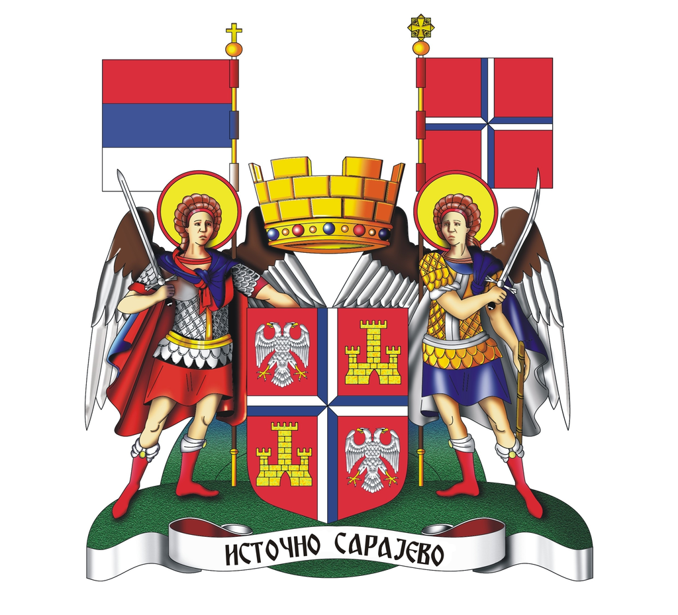
u partnerstvu sa Gradom Istočno Sarajevo

Rezultati procesa izbora predstavnika/ce organizacija civilnog društva (OCD) sa područja Grada Istočno Sarajevo za učešće u Evaluacionoj komisiji u Gradu Istočno Sarajevo u okviru Regionalnog programa lokalne demokratije na Zapadnom Balkanu 2 (ReLOaD2)

Poziv članovima/icama organizacija civilnog društva sa područja Grada Istočno Sarajevo da se prijave za učešće u Evaluacionoj komisiji je objavljen na web stranici Grada Istočno Sarajevo 1. aprila, te je trajao od 1. do 8. aprila 2022. godine.

Do predviđenog roka, ukupno se prijavila jedna (1) kandidatkinja, i to:
- Gđa. Tijana Đokić koja od 2015. godine obnaša funkciju koordinatorice projekata u udruženju mladih „Mobilijar“ Sokolac, prijava je pristigla 7. aprila 2022.

Zbog činjenice da se do predviđenog roka prijavila samo jedna predstavnica civilnog društva, predstavnici Grada Istočno Sarajevo i UNDP-a/ReLOaD2 projekta su konstatovali da se neće sprovoditi proces glasanja, te da nema smetnji da se ista izabere za članicu Evaluacione komisije.

Predstavnica civilnog društva će biti imenovana Rješenjem o imenovanju komisije od strane gradonačelnika.

Članovi Evaluacione komisije koju čine predstavnik civilnog društva sa područja Grada Istočno Sarajevo, dva predstavnika Grada Istočno Sarajevo i dva predstavnika UNDP/ReLOaD2 projekta će dogovoriti termin evaluacije pristiglih projekata.

Regionalni program lokalne demokratije na Zapadnom Balkanu 2 (ReLOaD2) finansira Evropska unija (EU), a provodi Razvojni program Ujedinjenih nacija (UNDP).

